 บันทึกข้อความ

ส่วนราชการ สภ.จะนะ ภ.จว.สงขลา โทร. ๐-๗4๒0-7111
ที่ ๐๐๒๔(สข)(32)(16)/ - วันที่ 1 มีนาคม ๒๕๖8
เรื่อง รายงานผลการใช้จ่ายงบประมาณ รอบ 6 เดือนแรก ของปีงบประมาณ พ.ศ.2568

เรียน ผู้กำกับการสถานีตำรวจภูธรจะนะ

ตามที่สำนักงานคณะกรรมการป้องกันปราบปรามการทุจริตแห่งชาติ (สำนักงาน ป.ป.ช.) ได้ดำเนินโครงการประเมินคุณธรรมและความโปร่งใสในการดำเนินงานของหน่วยงานภาครัฐ (Integrity and Transparency Assessment :ITA) ซึ่งเป็นการประเมินเพื่อวัดระดับคุณธรรมและความโปร่งใสในการดำเนินงานของหน่วยงาน โดยกำหนดให้หน่วยงานมีการรายงานผลการใช้จ่ายงบประมาณประจำปี รอบ 6 เดือนแรก หรือ ของปีงบประมาณ พ.ศ.๒๕๖8 (ตุลาคม ๒๕๖7 – มีนาคม ๒๕๖8) นั้น

ฝ่ายงบประมาณและการเงิน ได้จัดทำข้อมูลรายงานผลการใช้จ่ายงบประมาณประจำปี รอบ 6 เดือนแรก ประจำปีงบประมาณ พ.ศ.๒๕๖8 ตามโครงการประเมินคุณธรรมและความโปร่งใสในการดำเนินงานของหน่วยงานภาครัฐ (Integrity and Transparency Assessment :ITA) ของ สำนักงานคณะกรรมการป้องกันปราบปรามการทุจริตแห่งชาติ เรียบร้อยแล้ว รายละเอียดตามเอกสารแนบ
จึงเรียนมาเพื่อโปรดทราบ

ร.ต.อ.หญิง 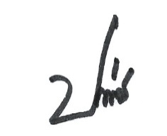 ( ปัณฑิตา กลิ่นฤทธิ์ ) สว.ธร.สภ.จะนะ
- ทราบ
แจ้งทุกแผนกงานทราบ
เผยแพร่ข้อมูลทางเว็บไซต์ สภ.

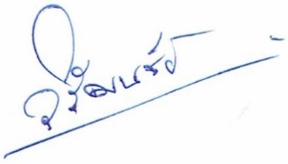
พ.ต.อ.  ( บรรเทิง เหล่าเจริญ ) ผกก.สภ.จะนะ จว.สงขลา
บันทึกข้อความ บันทึกข้อความ
ส่วนราชการ สภ.จะนะ จว.สงขลา โทร. ๐๗๔ – ๒๐๗๑๑๑
ที่ ๐๐๒๔.(สข)(๓๒)(๑๖)/- วันที่ 31 มีนาคม ๒๕๖9
เรื่อง รายงานผลการใช้จ่ายงบประมาณของ สภ.จะนะ ของปีงบประมาณ พ.ศ.2569 ไตรมาส 1-2
เรียน ผกก.สภ.จะนะ

อ้างตามแผนการใช้จ่ายงบประมาณของ สภ.จะนะ ประจำปี 2569 งานอำนวยการ ขอรายงานผลการใช่จ่ายงบประมาณของ สภ.จะนะ ประจำปี พ.ศ. 2569 ไตรมาส 1-2 (1 ต.ค.68–31 มี.ค.69) และสรุปผลการใช้จ่ายงบประมาณของ สภ.จะนะ ประจำปี พ.ศ.2569 ไตรมาส 1-2 (1 ต.ค.68–31 มี.ค.69) เรียนมายังท่านพร้อมหนังสือนี้ รายละเอียดปรากฏตามเอกสารที่แนบมาด้วย นั้น
จึงเรียนมาเพื่อโปรดทราบ

พ.ต.ต.หญิง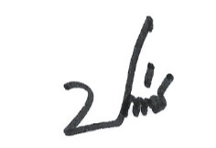
(ปัณฑิตา กลิ่นฤทธิ์)
สว.ธร.สภ.จะนะ
-ทราบ
แจ้งทุกแผนกงานทราบ
เผยแพร่ข้อมูลทางเว็บไซต์ สภ.

พ.ต.อ.
( บรรเทิง เหล่าเจริญ)
ผกก.สภ.จะนะ จว.สงขล

